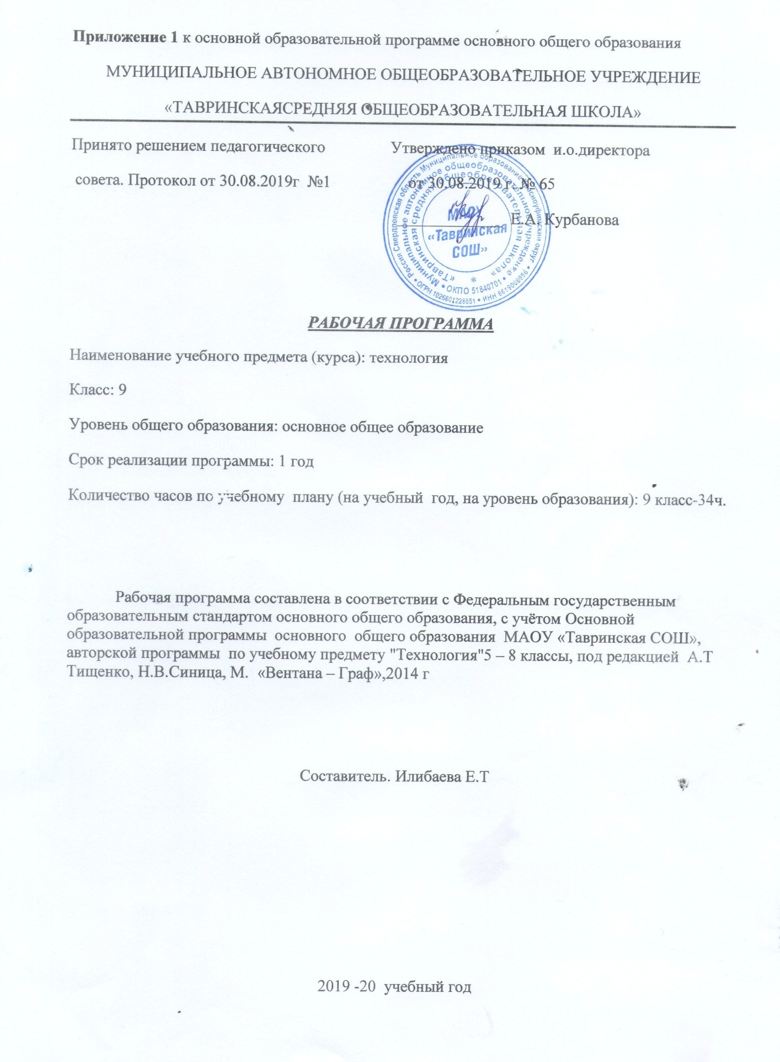

9 класс
По завершении учебного года обучающийся:
называет и характеризует актуальные и перспективные современные технологии; объясняет закономерности технологического развития цивилизации, разъясняет социальное значение групп профессий, востребованных на региональном рынке труда; проводит анализ альтернативных ресурсов, соединяет в единый план несколько технологий без их видоизменения для получения материального или информационного продукта; анализирует результаты и последствия своих решений, связанных с выбором и реализацией собственной образовательной траектории, анализирует свои возможности и предпочтения, связанные с освоением определенного уровня образовательных программ и реализацией тех или иных видов деятельности; анализирует опыт наблюдения (изучения), ознакомления с современными производствами в сферах медицины, производства и обработки материалов, машиностроения, производства продуктов питания, сервиса, информационной сфере и деятельностью занятых в них работников; получает опыт поиска, извлечения, структурирования и обработки информации о перспективах развития современных производств в регионе проживания, а также информации об актуальном состоянии и перспективах развития регионального рынка труда; получает и анализирует опыт предпрофессиональных проб, получает и анализирует опыт разработки и / или реализации специализированного проекта.
Построение образовательных траекторий и планов в области профессионального самоопределения
Выпускник научится:
характеризовать группы профессий, обслуживающих технологии в сферах производства и обработки материалов, машиностроения, производства продуктов питания, сервиса, информационной сфере, описывает тенденции их развития ; характеризовать ситуацию на региональном рынке труда, называет тенденции ее развития, разъяснять социальное значение групп профессий, востребованных на региональном рынке труда; характеризовать группы предприятий региона проживания, характеризовать учреждения профессионального образования различного уровня, расположенные на территории проживания обучающегося, об оказываемых ими образовательных услугах, условиях поступления и особенностях обучения; анализировать свои мотивы и причины принятия тех или иных решений, анализировать результаты и последствия своих решений, связанных с выбором и реализацией образовательной траектории; анализировать свои возможности и предпочтения, связанные с освоением определенного уровня образовательных программ и реализацией тех или иных видов деятельности, получит опыт наблюдения , ознакомления с современными производствами в сферах производства и обработки материалов, машиностроения, производства продуктов питания, сервиса, информационной сфере и деятельностью занятых в них работников; получит опыт поиска, извлечения, структурирования и обработки информации о перспективах развития современных производств в регионе проживания, а также информации об актуальном состоянии и перспективах развития регионального рынка труда.
Выпускник получит возможность научиться:
предлагать альтернативные варианты траекторий профессионального образования для занятия заданных должностей; анализировать социальный статус произвольно заданной социально-профессиональной группы из числа профессий, обслуживающих технологии в сферах производства и обработки материалов, машиностроения, производства продуктов питания, сервиса, информационной сфере
Формирование технологической культуры и проектно-технологического мышления обучающихся
Выпускник научится:
следовать технологии, в том числе в процессе изготовления субъективно нового продукта; оценивать условия применимости технологии, в том числе с позиций экологической защищенности; проводить оценку и испытание полученного продукта; проводить анализ потребностей в тех или иных материальных или информационных продуктах; описывать технологическое решение с помощью текста, рисунков, графического изображения; анализировать возможные технологические решения, определять их достоинства и недостатки в контексте заданной ситуации;
проводить и анализировать разработку или реализацию прикладных проектов, предполагающих: ‒ изготовление материального продукта на основе технологической документации с применением элементарных рабочих инструментов, технологического оборудования; ‒ модификацию материального продукта по технической документации и изменения параметров технологического процесса для получения заданных свойств материального продукта; ‒ изготовление информационного продукта по заданному алгоритму в заданной оболочке; ‒ разработку технологии получения материального и информационного продукта с заданными свойствами; проводить и анализировать разработку или реализацию проектов; ‒ планирование материального продукта на основе самостоятельно проведенных исследований потребительских интересов; ‒ разработку плана продвижения продукта.
Содержание учебного предмета «Технология» 9 класс
Современные материальные, информационные и гуманитарные технологии и перспективы их развития. Потребности и технологии. Материальные технологии, информационные технологии, социальные технологии. Производственные технологии. Промышленные технологии. Автоматизация производства. Производственные технологии автоматизированного производства. Технологии сельского хозяйства. Современные промышленные технологии получения продуктов питания. Хранение продовольственных и непродовольственных продуктов. Технологии в сфере быта. Технологии сферы услуг
Построение образовательных траекторий и планов в области профессионального самоопределения Предприятия региона проживания обучающихся, работающие на основе современных производственных технологий. Обзор ведущих технологий, применяющихся на предприятиях региона, рабочие места и их функции. Производство и потребление энергии в регионе проживания обучающихся, профессии в сфере энергетики. Автоматизированные производства региона проживания обучающихся, новые функции рабочих профессий в условиях высокотехнологичных автоматизированных производств и новые требования к кадрам. Производство материалов на предприятиях региона проживания обучающихся. Производство продуктов питания на предприятиях региона проживания обучающихся. Организация транспорта людей и грузов в регионе проживания обучающихся, спектр профессий. Понятия трудового ресурса, рынка труда. Характеристики современного рынка труда. Квалификации и профессии. Цикл жизни профессии. Стратегии профессиональной карьеры. Современные требования к кадрам. Концепции «обучения для жизни» и «обучения через всю жизнь». Система профильного обучения: права, обязанности и возможности. Предпрофессиональные пробы в условиях, дающие представление о деятельности в определенной сфере. Опыт принятия ответственного решения при выборе профессионального пути.
Логика построения и особенности разработки отдельных видов проектов: технологический проект, бизнес-проект (бизнес-план), инженерный проект, дизайнпроект, исследовательский проект, социальный проект. Бюджет проекта. Опыт проектирования, конструирования, моделирования. Разработка проектного замысла по алгоритму («бытовые мелочи»): реализация этапов анализа ситуации, целеполагания, выбора системы и принципа действия / модификации продукта (поисковый и аналитический этапы проектной деятельности). Изготовление материального продукта с применением элементарных рабочих инструментов / технологического оборудования (практический этап проектной деятельности). Разработка и реализации персонального проекта, направленного на разрешение личностно значимой для обучающегося проблемы. Реализация запланированной деятельности по продвижению продукта. Разработка проектного замысла в рамках избранного обучающимся вида проекта.
Технология. 9 класс (34 часов) Тематическое планирование
№ п/п | Тема раздела | Количество  часов | В том числе
 |  |  | Лабораторные, практические работы, экскурсии | Контрольные работы
1 | Введение. Цели и задачи курса. | 1
 | Построение образовательных траекторий и планов в области профессионального самоопределения. (10 часов)
2 | Роль профессии в жизни человека. Отрасли общественного производства. | 1
3 | Профессии, специальности, должности. | 1 | 1
4-5 | Технологии индустриального производства. Технология агропромышленного производства. Пр.р.: Ознакомление с профессиограммами профессий. | 2 | 1
6-7 | Профессиональная деятельность в лёгкой и пищевой промышленности. Пр.р.: Ознакомление с профессиограммами профессий. | 2 | 1
8-9 | Профессиональная деятельность в торговле и общественном питании. Профессиональная деятельность в социальной сфере. Пр.р.: Ознакомление с профессиограммами профессий. | 2 | 1
10-11 | Арттехнологии. Универсальные перспективные технологии. Пр.р.: Ознакомление с профессиограммами профессий.  Инновационные предприятия Свердловской области. | 2 | 1 | 1
 | Профессиональная карьера в системе рыночных отношений 15ч
 | Структура современного рынка. Проект «Где я нужен» 6ч.
12 | Понятия трудового ресурса, рынка труда. Характеристика современного рынка труда. | 1
13 | Пр.р.: Анализ предложений работодателей на региональном рынке труда | 1 | 1
14-15 | Предпринимательство как сфера профессиональной деятельности.  Пр.р.: Ознакомление с профессиограммой профессии. | 2 | 1
16 | Пр.р.: Оценка возможностей предпринимательской деятельности. «Можете ли вы быть предпринимателем?» | 1 | 1
17 | Основные черты предпринимательской деятельности. Встреча с предпринимателем Алтынбаевой З.В. | 1 | 1
 | Человек среди людей. Проект « Идеальный сотрудник» 5ч
18 | Самый ценный работник. | 1 | 1
119 | Пр. р.: «Диагностика межличностных отношений» - особенности отношений в трудовом коллективе | 1 | 1
20 | Пр. р.: Составление собственного резюме. | 1 | 1
21-22 | Пр. р.: Составление и оформление документов личного характера | 2 | 2
 | Рынок труда и его требования к профессионалу. Проект «Я принимаю решение» 4ч.
23 | Источники получения информации о профессиях, учебных заведениях и вакансиях | 1 | 1
24 | Пр. р. Технологии поиска работы – анализ газетных объявлений о приеме на работу | 1 | 1
25 | Пр. р.: Получение информации из компьютерных сетей | 1 | 1
26 | Сочинение: «Мой путь в профессию | 1 | 1
 | Формирование технологической культуры и проектно-технологического мышления. Проектная деятельность. 8 часов
27 | Логика построения и особенности разработки отдельных видов проектов: технологический проект, бизнес-проект (бизнес-план), инженерный проект, дизайн- проект, исследовательский проект, социальный проект. | 1ч | 1ч
28 | Технологический проект, инженерный проект | 1
29 | Бизнес-проект, социальный проект | 1
30 | Разработка и реализации персонального проекта, направленного на разрешение личностно значимой для обучающегося проблемы. | 1
31-34 | Проектная деятельность. Проект «Я принимаю решение» Разработка электронной презентации в программе Office Power Point. | 4 | 4
 | Итого: | 34ч.

- Технология. Учебник для учащихся 9 класса общеобразовательных учреждений / В.Д. Симоненко, - М.: Вентана –Граф, 2005. – 272с
- Самоопределение учащихся. Учебное пособие для учащихся 8-9 классов А. В. Меренков, -М.: Академия, 2008.- 220с

